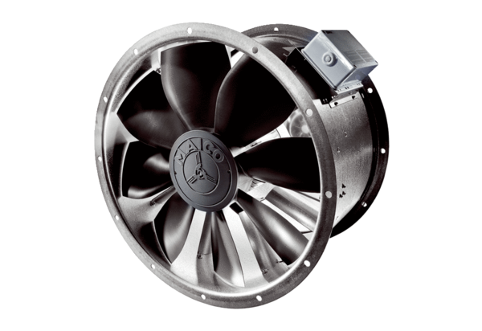DZL 45/6 BJedinica za pakiranje: 1 komAsortiman: C
Broj artikla: 0086.0085Proizvođač: MAICO

